**Муниципальное бюджетное общеобразовательное учреждение**

**«Чекмаревская основная общеобразовательная школа»**

306252, Курская область, Обоянский район, с.Чекмаревка, улица Выгон, 7Б 8(47141)31644, [оboyan111@mail.ru](mailto:оboyan111@mail.ru),  
 <https://sh-chekmarevskaya-r38.gosweb.gosuslugi.ru/>

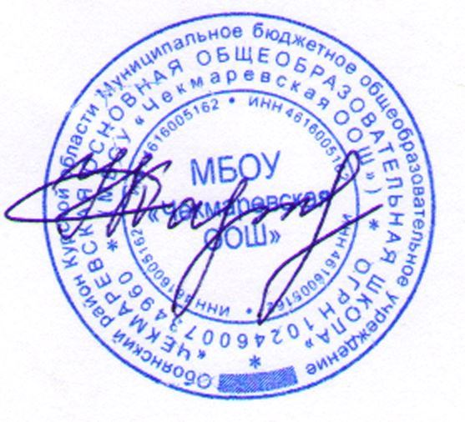

Утверждаю:  
   
 Директор школы: Н.Г. Картамышева

**План мероприятий**

**антинаркотического месячника «Курский край-без наркотиков!»  
с 27.05.2024 по 26.06.2024**

**2023 – 2024 учебный год**

|  |  |  |  |
| --- | --- | --- | --- |
| **№ п/п** | **Наименование мероприятия** | **Сроки** | **Ответственные исполнители** |
| 1. | Разработка плана мероприятий месячника в ОО. | до 26 мая 2024 | Зам.директора по ВР |
| 2. | Оформление агитационной «доски» с информацией о проведении месячника «Курский край-без наркотиков!» с 27.05.2024 по 26.06.2024». | до 27 мая 2024 | Зам.директора по ВР |
| 3. | Изготовление листовок, плакатов, памяток с информацией о проведении месячника антинаркотической направленности | до 27 мая 2024 | Старший вожатый |
| 4. | Совещание при завуче по организации проведения месячника в ОО. | 28.05.2024 | Зам.директора по ВР |
| 5. | Линейка. Ознакомление учащихся с планом мероприятий антинаркотического месячника «Курский край-без наркотиков!» с 27.05.2024 по 26.06.2024 | 28.05.2024 | Старший вожатый |
| 6. | Вовлечение учащихся «группы риска» в проведение мероприятий месячника. | май | Старший вожатый, учитель физической культуры |
| 7. | Организация и проведение спортивных мероприятий под лозунгом «Спорт против наркотиков». | май-июнь | Зам.директора по ВР, учитель физической культуры |
| 8. | Школьный конкурс плакатов «Я выбираю жизнь!». | июнь | Зам.директора по ВР, лидер МП |
| 9. | Воспитательные мероприятия: беседа «Курить – здоровью вредить!»; Интернет-урок «Имею право знать!», «Мы за жизнь без наркотиков». | май-июнь | Зам.директора по ВР, классные руководители |
| 10. | Просмотр кино- и видеопродукции антинаркотической направленности: видеоролик «Спайс – наркотик-убийца», видеоролик «Спорт», фильм «Переломка», фильм «Территория безопасности». | май-июнь | Учитель информатики |
| 11. | Организация мероприятий межведомственного взаимодействия:  - встречи с представителями ГПДН, КДН и ЗП. | май-июнь | Зам.директора по ВР |
| 12. | Размещение на сайте ОУ информации о проведении месячника. | май-июнь | Зам.директора по ВР |
| 13. | Проведение правового Всеобуча. Акция «Подросток, знай свои права!», «Права и обязанности ребёнка» в рамках дня правовой помощи. | июнь | Зам.директора по ВР |
| 14. | Мероприятия, организованные Движением первых ОУ: конкурс рисунков «Мы за Здоровый образ жизни!» | июнь | Руководители МП |
| 15. | Книжная выставка «НЕТ наркотикам!» | май-июнь | Библиотекарь |
| 16. | Организация и проведение Урока здоровья «В здоровом теле – здоровый дух!». | июнь | Зам.директора по ВР, учитель физической культуры |
| 17. | Организация тематических тренингов: «Я умею выбирать – тренинг безопасного поведения», «Скажи НЕТ вредным привычкам!» | июнь | Классные руководители |
| 18. | Волонтёрская акция «Чистое село» по выявлению и ликвидации незаконных надписей, содержащих рекламу наркотических средств. | май-июнь | Организаторы волонтёрского движения |
| 19. | Пятиминутки «Спорт – это жизнь!». | с 28 мая | Лидер МП |
| 20. | Просмотр презентации «Курительные смеси». | июнь | Классные руководители |
| 21. | Организация и проведение мероприятий для учащихся начальной школы «Здоровое поколение». | весь период проведения месячника | Классный руководитель |
| 22. | Подготовка отчёта о результатах участия в областном антинаркотическом месячнике. | до 28.06.2024 | Зам.директора по ВР |
| 23. | Материалы по профилактике наркомании находятся на школьном сайте по ссылке: | до 28.06.2024 | Ответственный за сайт |